TRƯỜNG ĐẠI HỌC AN GIANG
KHOA CÔNG NGHỆ THÔNG TIN

BÁO CÁO ĐỒ ÁN
Chuyên đề Python (COS525)

XÂY DỰNG ỨNG DỤNG QUẢN LÝ XE VÀ LÁI XE
VỚI PYTHON, TKINTER VÀ MYSQL

Giảng viên hướng dẫn: Ths. Nguyễn Ngọc Minh
Sinh viên thực hiện: DTH2356. Nguyễn Tuấn Khanh. DH24TH2_Nhóm 2_Tổ 1
DTH235710 . Hoàng Trần Thành Nhân . DH24TH2_Nhóm 2_Tổ 1

AN GIANG, 11-2025

MỤC LỤC
Nội dung
1. Đặt vấn đề và Mục tiêu nghiên cứu 3
1.1. Tính cấp thiết, Ý nghĩa lý luận và Thực tiễn của đề tài 4
1.2. Mục tiêu nghiên cứu 5
1.3. Phạm vi nghiên cứu 5
2. Tổng quan và cơ sở lý thuyết 5
2.1. Tổng quan vấn đề 6
2.2. Lịch sử giải quyết vấn đề 6
2.3. Phạm vi của đề tài 6
2.4. Phương pháp nghiên cứu 7
2.5. Cơ sở lý thuyết 7
3. Kết quả đạt được và Demo Code 7
3.1. Giao diện của hệ thống quản lý 7
3.2.Các bước xây dựng ứng dụng 10
3.2.1 Xây dựng database trên MySQL 10
3.2.2. Viết code ứng dụng với Tkinter + MySQL 13
3.2.2.1. Quản lý xe buýt 15
3.2.2.2. Quản lý lái xe (tài xế) 21
3.2.2.3. Quản lý phân công 27
3.2.2.4.Menu chính 31

Hình ảnh
Hình 1. Giao diện Menu chính 8
Hình 2. Giao diện quản lý xe buýt 9
Hình 3. Giao diện quản lý tài xế 9
Hình 4. Giao diện quản lý phân công chuyến đi 10
Hình 5. Code tạo và chọn database 10
Hình 6. Code tạo các bảng 11
Hình 7. Danh sách bảng 12
Hình 8. Bảng quản lý xe buýt 12
Hình 9. Bảng quản lý tài xế 12
Hình 10. Bảng quản lý phân công chuyến đi 13
Hình 11. Sơ đồ thực thể quan hệ của Database 13

LỜI NÓI ĐẦU
Trong bối cảnh công nghệ thông tin đang phát triển mạnh mẽ và nhu cầu quản lý tài sản, đặc biệt là phương tiện vận tải và đội ngũ nhân sự đi kèm (lái xe), ngày càng trở nên phức tạp, việc xây dựng một hệ thống quản lý tập trung, hiệu quả là vô cùng cần thiết. Các doanh nghiệp, tổ chức vận hành một lượng lớn xe cộ thường đối mặt với những thách thức về việc tối ưu hóa lịch trình, theo dõi tình trạng bảo dưỡng, kiểm soát chi phí nhiên liệu và đảm bảo tuân thủ các quy định vận hành.

Đồ án "Xây dựng Hệ thống Quản lý Xe và Lái xe" này được thực hiện nhằm giải quyết triệt để các vấn đề trên. Hệ thống không chỉ cung cấp một nền tảng số hóa toàn diện để lưu trữ và truy xuất dữ liệu xe, mà còn tích hợp các chức năng quản lý lịch sử bảo trì, phân công lái xe, và theo dõi hiệu suất vận hành.

Với mục tiêu tạo ra một ứng dụng mạnh mẽ, linh hoạt và dễ bảo trì, nhóm thực hiện đã quyết định sử dụng ngôn ngữ lập trình Python. Python, với cú pháp rõ ràng, thư viện phong phú (như Django/Flask cho Web, hoặc Tkinter/PyQt cho Desktop) và khả năng tích hợp cao với cơ sở dữ liệu, là lựa chọn lý tưởng để triển khai một hệ thống quản lý dữ liệu lớn và phức tạp.

Nội dung đồ án này sẽ trình bày chi tiết từ giai đoạn phân tích yêu cầu, thiết kế kiến trúc hệ thống, cho đến quy trình triển khai các module chức năng. Hệ thống được kỳ vọng sẽ mang lại công cụ hỗ trợ đắc lực cho các nhà quản lý trong việc ra quyết định, nâng cao hiệu suất sử dụng tài sản và giảm thiểu rủi ro vận hành.

Chúng tôi hy vọng đồ án này không chỉ đáp ứng được các yêu cầu học thuật mà còn có giá trị ứng dụng thực tiễn cao, đóng góp vào sự phát triển bền vững của hoạt động quản lý vận tải.

1. Đặt vấn đề và Mục tiêu nghiên cứu

1.1. Tính cấp thiết, Ý nghĩa lý luận và Thực tiễn của đề tài
Trong thời đại kinh tế và ngành logistics đang phát triển mạnh mẽ, việc duy trì và điều hành đội ngũ phương tiện đã trở thành yếu tố không thể thiếu đối với đa số các tổ chức và công ty. Tuy vậy, việc điều phối số lượng lớn xe cộ cùng đội ngũ tài xế thường gặp phải những khó khăn đáng kể:
Quản lý tài sản chưa tối ưu: Việc ghi chép thông tin phương tiện, lịch trình bảo dưỡng và tình trạng hoạt động bằng phương pháp truyền thống (như bảng tính Excel hay sổ giấy) thường dẫn đến những sai lầm, việc bỏ qua các đợt bảo dưỡng định kỳ, từ đó làm tăng chi phí tu sửa và rút ngắn vòng đời sử dụng của xe.
Thách thức trong việc sắp xếp nhân lực: Việc bố trí xe và tài xế cho các hành trình thường chỉ dựa trên kinh nghiệm chủ quan, thiếu cơ sở khoa học rõ ràng, dẫn đến tình trạng tài xế làm việc quá sức hoặc phương tiện được sử dụng không đúng chức năng.
Quản trị thông tin và lập báo cáo: Công tác thu thập và phân tích dữ liệu nhằm đánh giá năng suất làm việc, chi phí hoạt động cũng như việc tuân thủ các quy định pháp lý trở nên rất phức tạp và mất nhiều thời gian.
Ý nghĩa Lý luận:
Tăng cường hiểu biết về Kiến trúc Ứng dụng Desktop: Đề tài nghiên cứu này tạo điều kiện cho người thực hiện vận dụng các nguyên tắc lập trình hướng đối tượng (OOP) cùng với việc triển khai mô hình kiến trúc ba tầng (tầng Giao diện, tầng Xử lý Nghiệp vụ, tầng Truy cập Dữ liệu) trong bối cảnh phát triển phần mềm desktop sử dụng Python/Tkinter. Điều này góp phần làm vững chắc các khái niệm lý thuyết về tính module hóa và khả năng duy trì hệ thống.
Nắm vững Kỹ thuật Ràng buộc Toàn vẹn Dữ liệu: Đề tài thể hiện việc ứng dụng lý thuyết Cơ sở dữ liệu quan hệ vào môi trường thực tế thông qua cách thiết lập Khóa ngoại và các quy tắc đảm bảo tính toàn vẹn của dữ liệu. Nghiên cứu chứng minh vai trò quan trọng của các ràng buộc này trong việc bảo đảm tính chính xác và tuân thủ logic kinh doanh (chẳng hạn: hệ thống sẽ ngăn chặn việc xóa thông tin tài xế đang được phân công cho chuyến đi).
Thực hành Kết nối Đa ngôn ngữ: Nghiên cứu chứng minh khả năng tích hợp thành công giữa ngôn ngữ lập trình bậc cao (Python) với hệ quản trị cơ sở dữ liệu quan hệ (MySQL) thông qua các thư viện kết nối tiêu chuẩn.

Ý nghĩa Thực tiễn:
Tối ưu hóa hiệu quả hoạt động: Hệ thống cung cấp giao diện trực quan giúp giám sát trạng thái phương tiện và người lái, rút ngắn thời gian tra cứu thông tin và đưa ra quyết định điều phối, qua đó gia tăng hiệu quả khai thác đội xe.
Hạn chế sai lầm và nguy cơ tiềm ẩn: Giải pháp hỗ trợ các công ty vận chuyển quy mô nhỏ hoặc bộ phận quản lý phương tiện giảm bớt nguy cơ về mặt pháp lý (như giấy phép lái xe, giấy đăng kiểm hết hiệu lực) và nguy cơ trong vận hành (phân công không phù hợp).
Dựa trên những lý do được nêu, việc phát triển một hệ thống quản lý tập trung và tự động hóa là yêu cầu bức thiết nhằm tối ưu hóa quy trình hoạt động, đảm bảo an toàn và gia tăng hiệu quả kinh doanh. Mục tiêu của đề tài này là giải quyết những thách thức đó thông qua việc áp dụng các công nghệ lập trình hiện đại.

1.2. Mục tiêu nghiên cứu
Đồ án đặt ra các mục tiêu cụ thể và định lượng sau:
- Xây dựng thành công ứng dụng giao diện người dùng trên nền tảng máy tính cá nhân (desktop application) bằng Python và thư viện Tkinter (hoặc tương đương).
- Ứng dụng phải có khả năng thực hiện đầy đủ các chức năng quản lý cơ bản (CRUD) đối với dữ liệu Xe và Lái xe.
- Thiết lập một cơ sở dữ liệu để lưu trữ thông tin xe, lái xe, và lịch sử phân công một cách ổn định và có tính truy vấn cao.
- Hệ thống có thể thực hiện nghiệp vụ phân công xe (xe Sẵn sàng) cho lái xe (lái xe Sẵn sàng) và cập nhật trạng thái tương ứng.

1.3. Phạm vi nghiên cứu
Để đảm bảo tính khả thi trong phạm vi đồ án, đề tài chỉ giới hạn nghiên cứu và triển khai ở các khía cạnh sau:
Về chức năng: Chỉ tập trung vào các chức năng quản lý cốt lõi: Quản lý thông tin phương tiện, quản lý thông tin lái xe, quản lý việc phân công (gán/hoàn thành chuyến), và thống kê cơ bản.
Về công nghệ: Ứng dụng được phát triển bằng ngôn ngữ Python, sử dụng giao diện Tkinter và hệ quản trị cơ sở dữ liệu MySQL để lưu trữ cục bộ.
Về nghiệp vụ: Không bao gồm các tính năng nâng cao như tích hợp GPS/IoT, theo dõi hành trình thời gian thực, hay tính toán lộ trình tối ưu.

2. Tổng quan và cơ sở lý thuyết

2.1. Tổng quan vấn đề
Việc quản lý xe và lái xe trong các doanh nghiệp bến xe nhỏ thường có sai sót và trùng lặp khi quản lý thủ công bằng Excel hoặc giấy tờ. Hệ thống được xây dựng với mục tiêu hỗ trợ việc quản lý xe và lái xe nhằm giúp người quản lý có thể:
- Dễ dàng cập nhật thông tin phương tiện (xe buýt, xe tải,...).
- Theo dõi danh sách tài xế, tình trạng hoạt động và giấy tờ liên quan.
- Thực hiện phân công xe cho tài xế, đồng thời ghi nhận tình trạng chuyến đi.
- Lưu trữ dữ liệu tập trung, tránh làm mất dữ liệu quan trọng.

2.2. Lịch sử giải quyết vấn đề
Các hệ thống quản lý xe truyền thống trước đây thường được xây dựng bằng:
- Excel hoặc Access: Dễ sử dụng nhưng khó mở rộng, thiếu tính bảo mật.
- Ứng dụng web hoặc phần mềm thương mại: Chi phí cao, yêu cầu máy chủ và nhân sự kỹ thuật.
Trong khi đó, Python là ngôn ngữ phổ biến, mã nguồn mở, có nhiều thư viện hỗ trợ phát triển phần mềm quản lý.
Tuy nhiên, việc kết hợp Python (với Tkinter) và MySQL để tạo ứng dụng desktop nhẹ, chạy độc lập vẫn chưa được khai thác nhiều ở cấp độ sinh viên.
Đề tài này kế thừa ý tưởng của các hệ thống quản lý truyền thống, đồng thời áp dụng ngôn ngữ Python để tối ưu hóa quy trình xử lý và giao diện người dùng.

2.3. Phạm vi của đề tài
- Phạm vi chức năng:
Tập trung vào các chức năng cơ bản gồm: quản lý thông tin xe, quản lý lái xe, phân công xe – tài xế và thống kê dữ liệu cơ bản.
- Phạm vi kỹ thuật:
Ứng dụng được phát triển trên nền Python 3, sử dụng Tkinter để xây dựng giao diện và MySQL để lưu trữ dữ liệu cục bộ.
- Phạm vi nghiệp vụ:
Đề tài chỉ giải quyết các yêu cầu quản lý nội bộ, chưa mở rộng đến các tính năng GPS, lộ trình di chuyển hay quản lý qua Internet.

2.4. Phương pháp nghiên cứu
- Phương pháp nghiên cứu lý thuyết:
Nghiên cứu các mô hình lập trình hướng đối tượng (OOP), mô hình cơ sở dữ liệu quan hệ và kiến trúc 3 tầng (GUI – Logic – Data).
- Phương pháp thực nghiệm:
Thiết kế và lập trình thử nghiệm bằng Python, sau đó kết nối cơ sở dữ liệu MySQL để kiểm chứng tính khả thi của giải pháp.
- Phương pháp phân tích và thiết kế hệ thống:
Sử dụng sơ đồ luồng dữ liệu (DFD) và sơ đồ quan hệ thực thể (ERD) để mô tả cấu trúc dữ liệu và luồng xử lý của hệ thống.

2.5. Cơ sở lý thuyết
Ngôn ngữ Python: Là ngôn ngữ bậc cao, hỗ trợ lập trình hướng đối tượng, có thư viện phong phú và cộng đồng lớn.
Tkinter: Là thư viện GUI mặc định của Python, cho phép xây dựng ứng dụng có giao diện thân thiện, đơn giản.
MySQL: Là hệ quản trị cơ sở dữ liệu quan hệ phổ biến, mạnh mẽ và dễ tích hợp với Python thông qua thư viện mysql.connector, từ đó dữ liệu không bị mất khi tắt ứng dụng.

Ngoài ra, đề tài áp dụng các nguyên tắc:
- Toàn vẹn dữ liệu (Data Integrity) thông qua ràng buộc khóa ngoại.
- Phân tách giao diện, xử lý và dữ liệu để tăng tính bảo trì và mở rộng.
- Ứng dụng kiến trúc 3 lớp giúp hệ thống hoạt động ổn định và dễ mở rộng.

3. Kết quả đạt được và Demo Code

3.1. Giao diện của hệ thống quản lý

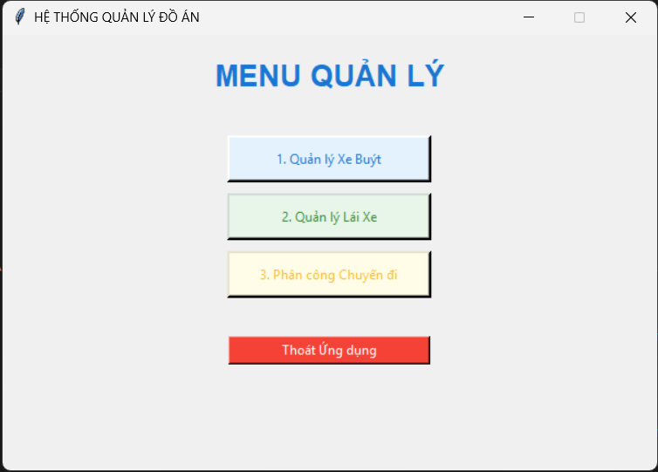
Hình 1. Giao diện Menu chính
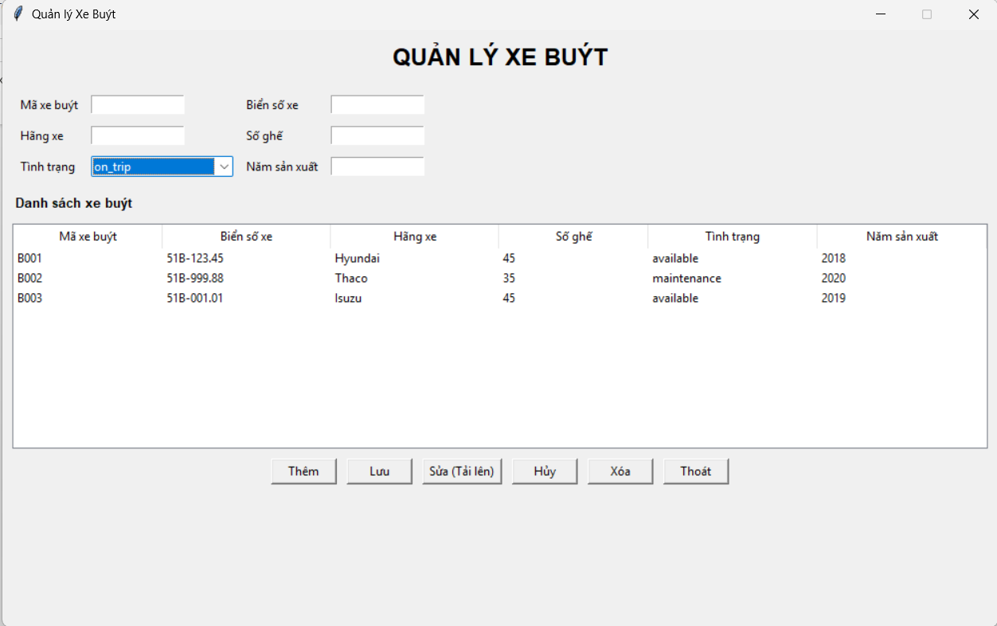
Hình 2. Giao diện quản lý xe buýt

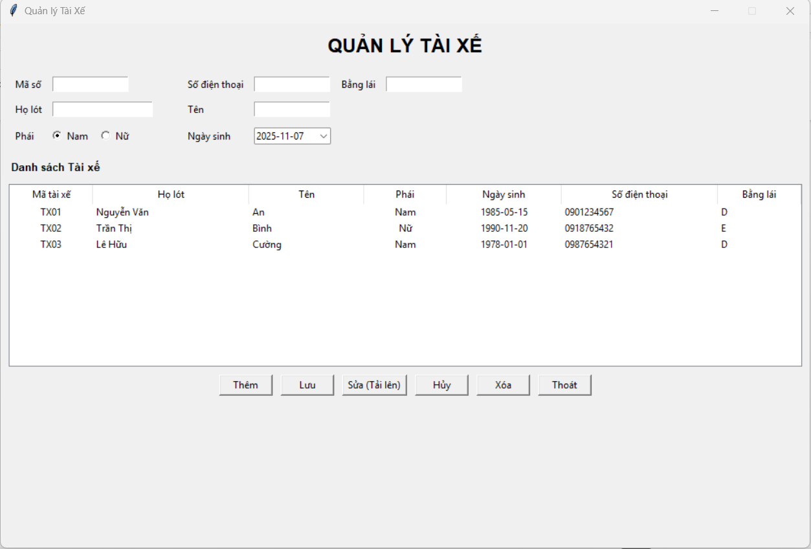
Hình 3. Giao diện quản lý tài xế
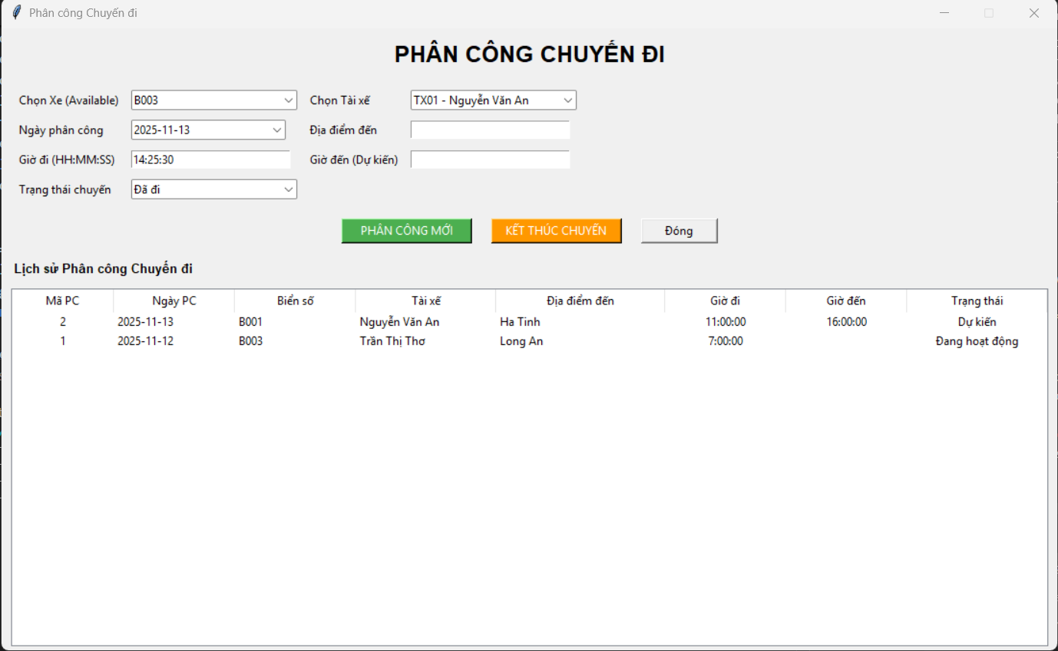
Hình 4. Giao diện quản lý phân công chuyến đi

3.2.Các bước xây dựng ứng dụng

3.2.1 Xây dựng database trên MySQL
Đầu tiên, tạo database trên MySQL bằng code:
Hình 5. Code tạo và chọn database
(Lệnh USE <tên database> dùng để chọn database để tiến hành )
Sau đó, tạo các bảng cần quản lý (xebuyt, taixe, phancong):

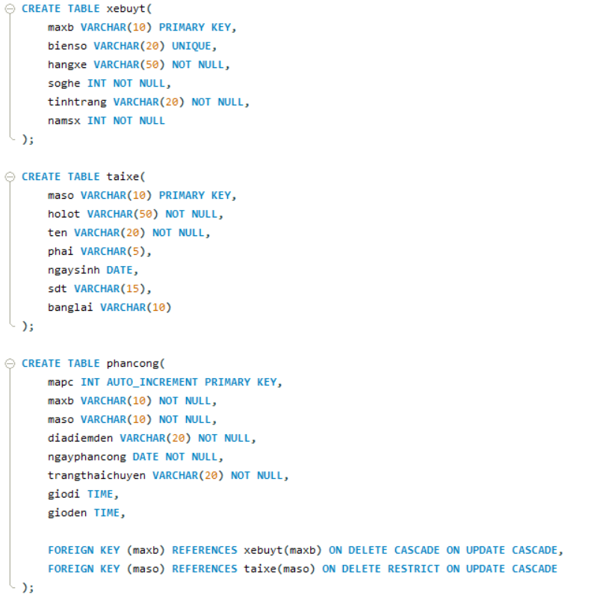
Hình 6. Code tạo các bảng

Xài lệnh để xem các bảng đã được tạo chưa.
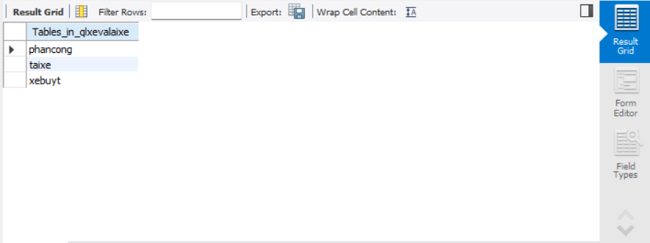
Hình 7. Danh sách bảng
Hiển thị toàn bộ thông tin của từng bảng bằng lệnh SELECT * FROM <tên bảng>.
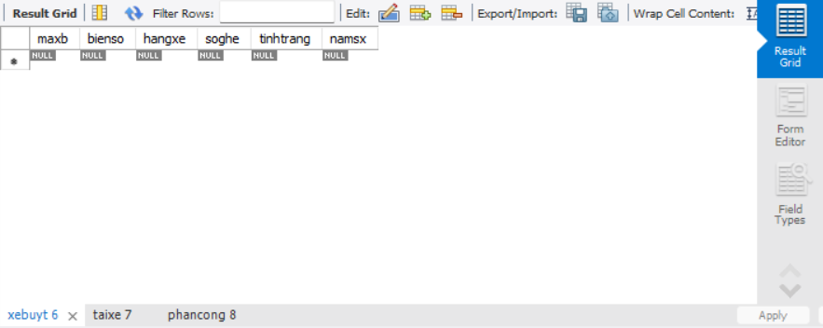
Hình 8. Bảng quản lý xe buýt
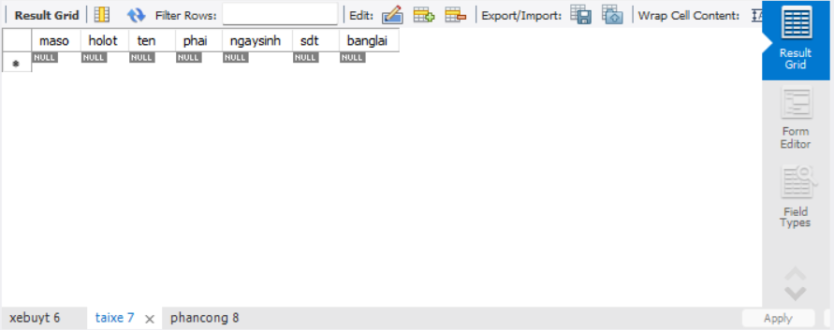
Hình 9. Bảng quản lý tài xế
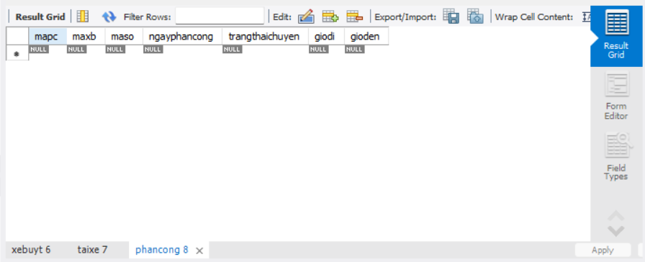
Hình 10. Bảng quản lý phân công chuyến đi
Ta sẽ có 1 Database gồm 3 bảng được liên kết thông qua ràng buộc khóa ngoại như sau:
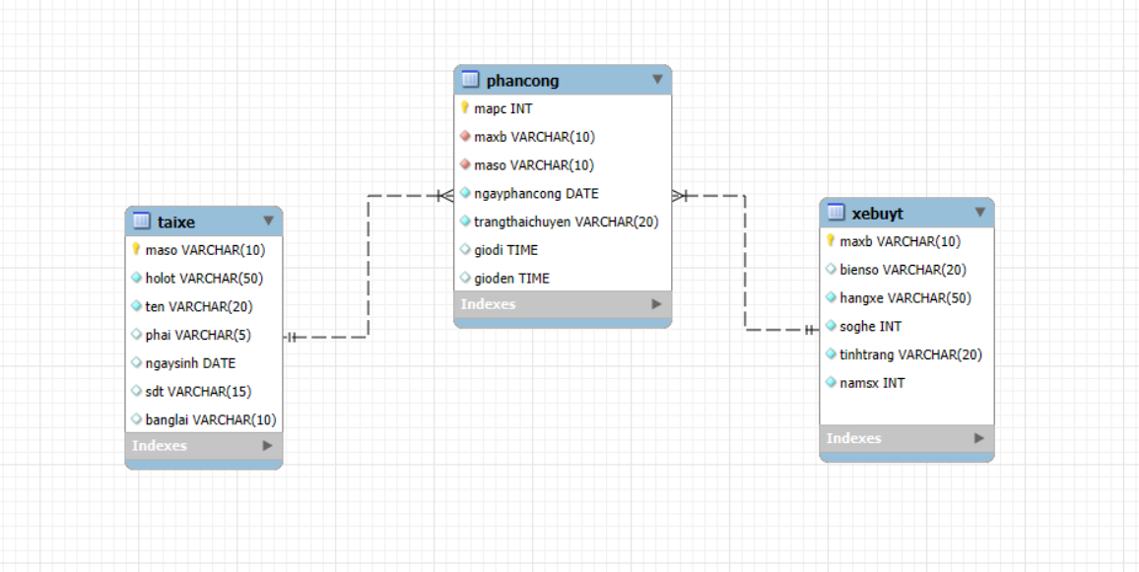
Hình 11. Sơ đồ thực thể quan hệ của Database

3.2.2. Viết code ứng dụng với Tkinter + MySQL
- Trước hết, import các thư viện cần thiết để lập trình:
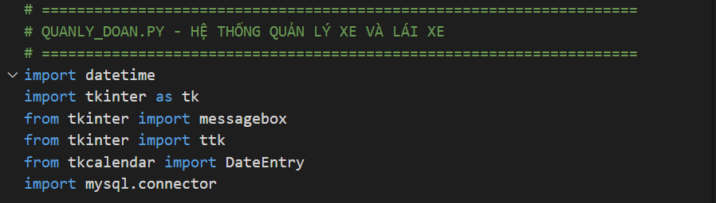
- Sau đó, tạo hàm để thiết lập kết nối Database trên MySQL:
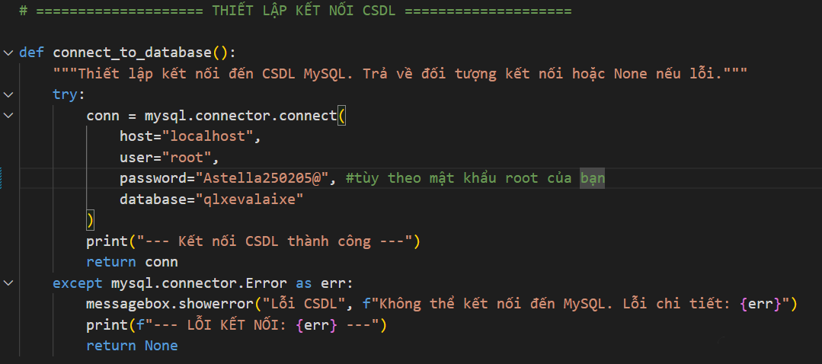
- Tạo hàm thiết kế giao diện căn giữa:
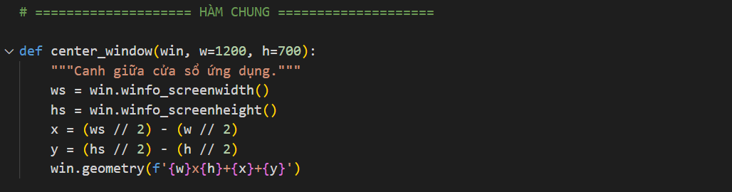

3.2.2.1. Quản lý xe buýt
- Lập trình tạo giao diện form quản lý xe buýt trong hàm create_quanlyxebuyt_window:
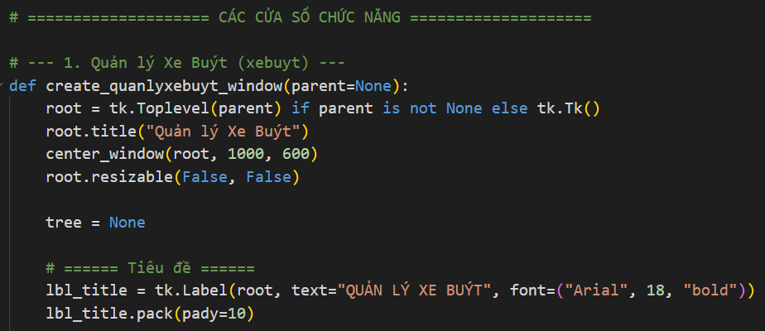
- Tạo các frame nhập thông tin của form quanlyxebuyt:
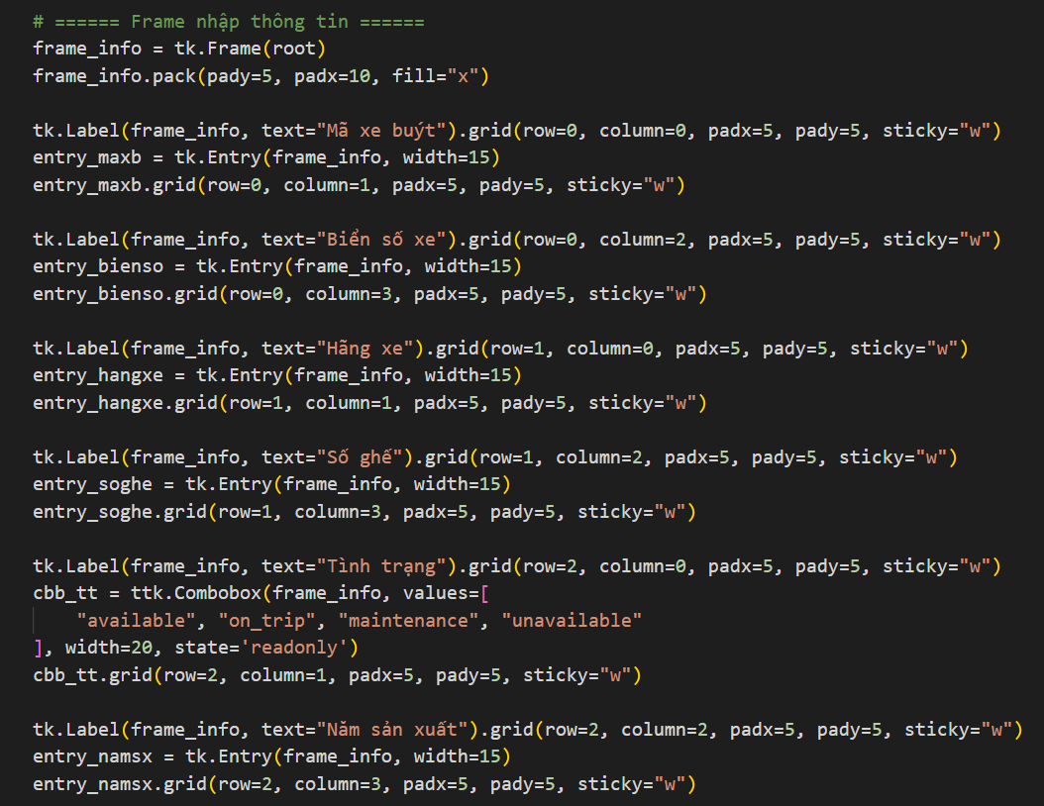
- Tạo hàm clear_input cho chức năng xóa thông tin trên frame nhập thông tin (đưa về trạng thái mặc định)
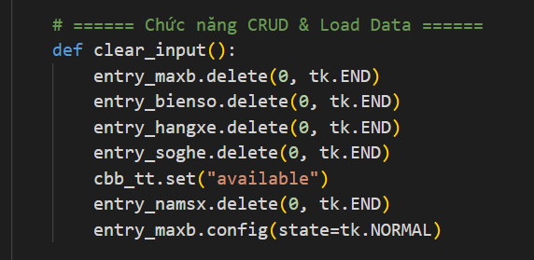thi
- Hàm load_data giúp tải lại và cập nhật dữ liệu
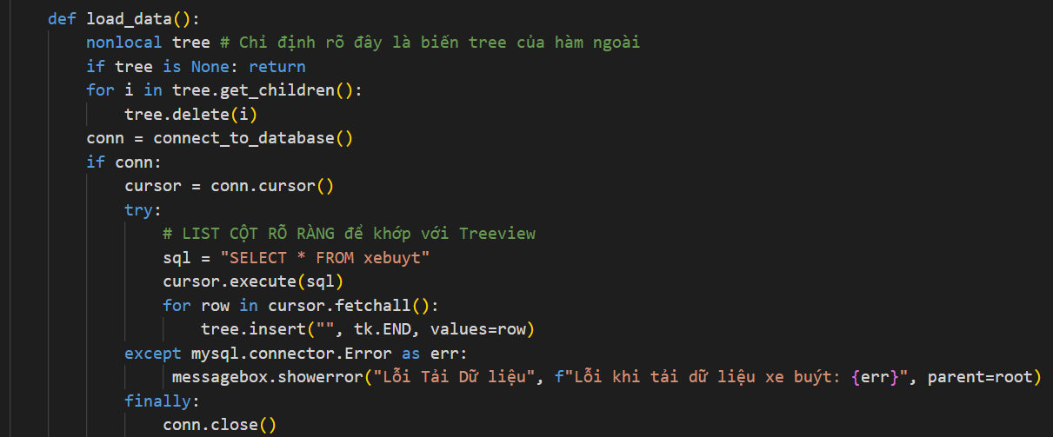

- Thiết lập hàm lệnh them_xe để thêm thông tin của xe mới vào database
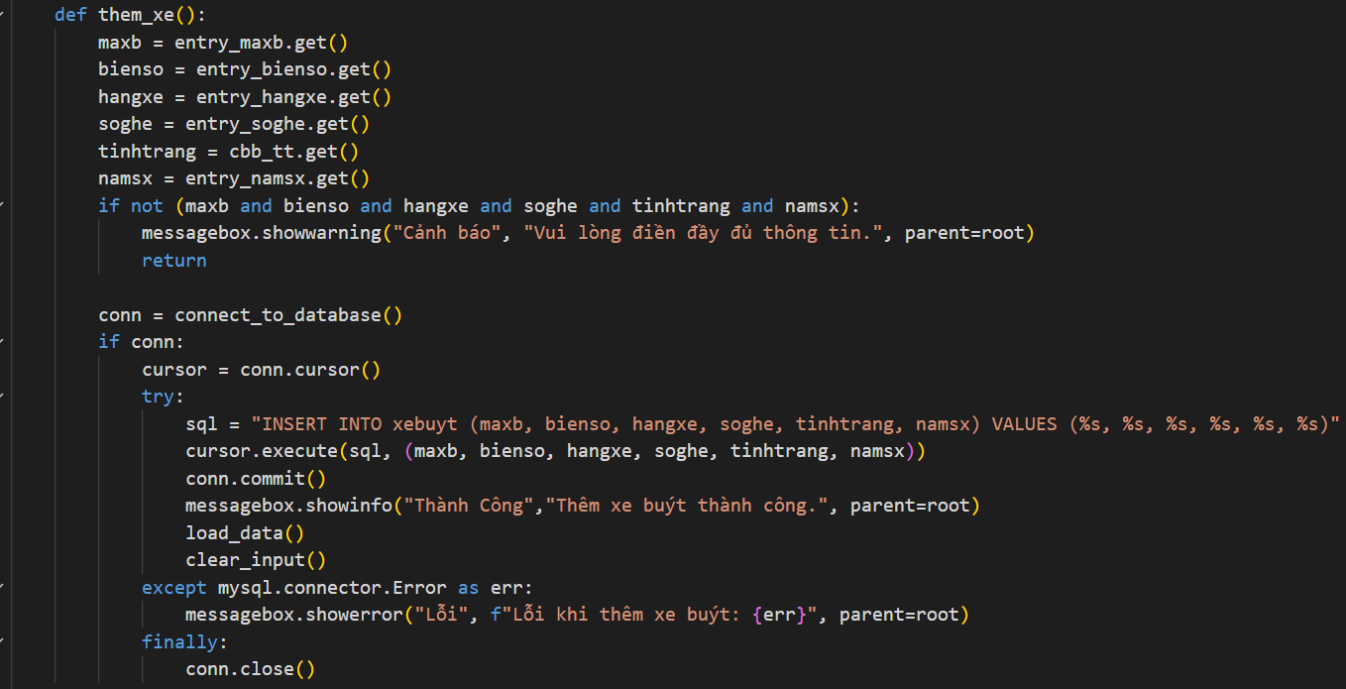

- Hàm xoa_xe để xóa thông tin của xe cần xóa khỏi database
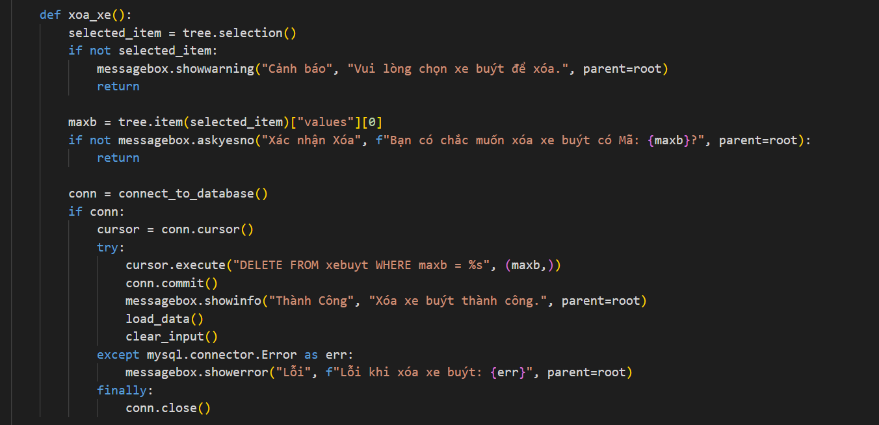
- Hàm select_item giúp đưa thông tin lên frame thông tin khi chọn vào phần tử trong database trên treeview nhưng không thể chỉnh sửa khi chưa muốn (bị vô hiệu hóa hay disable):
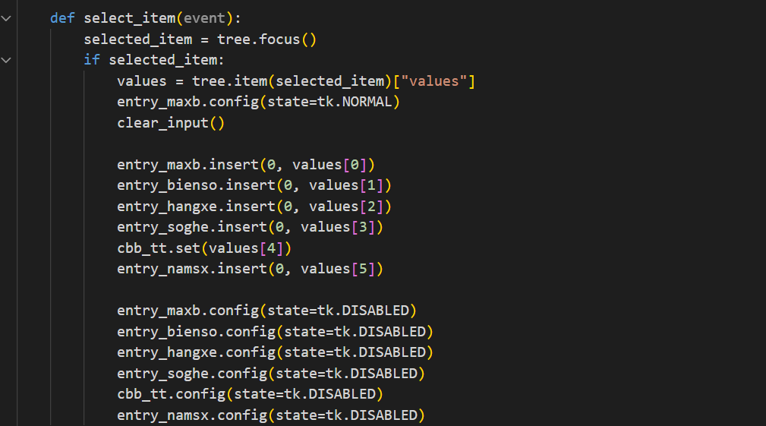
- Hàm sua_xe cho phép các frame nhập thông tin trở về trạng thái normal (có thể chỉnh sửa)
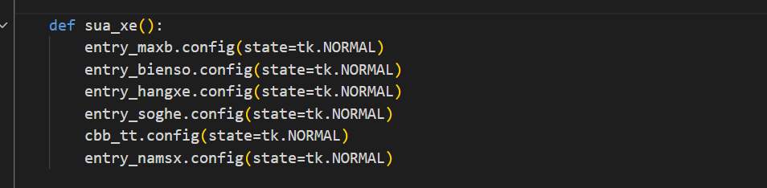
- Và kết hợp với hàm luu_xe để lưu thông tin vừa chỉnh sửa
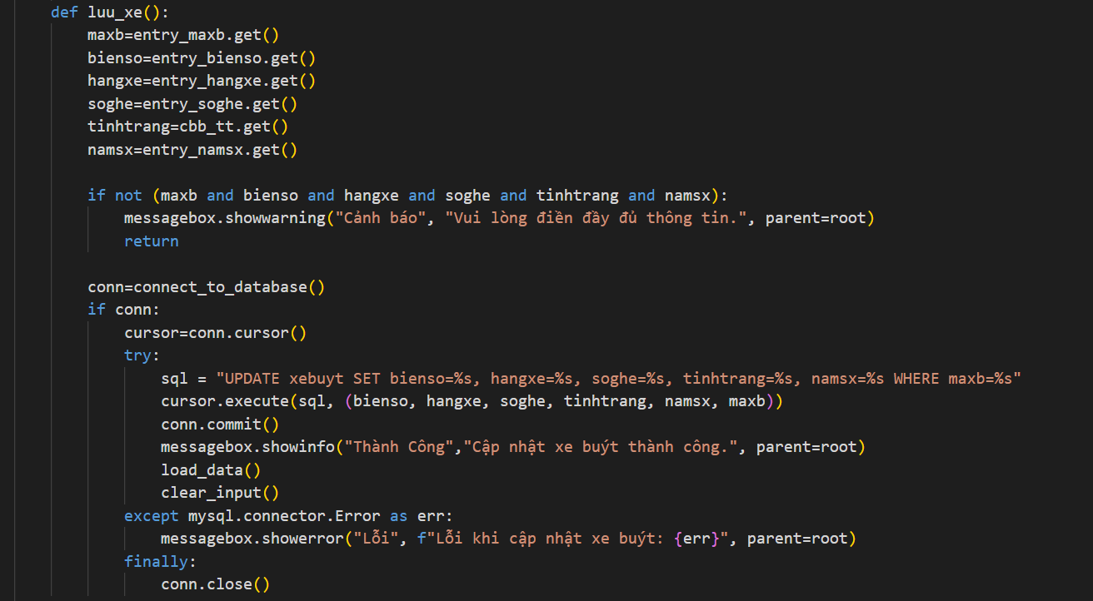
- Tạo bảng danh sách (treeview) để hiển thị thông tin có trong database trên app:
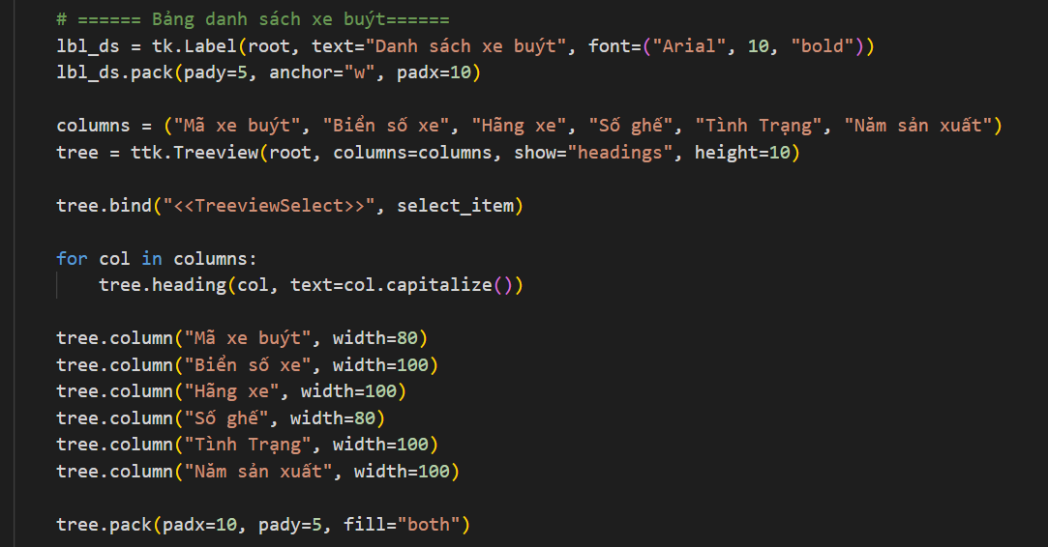
- Thiết lập các frame nút cần thiết kèm với hàm lệnh của chúng
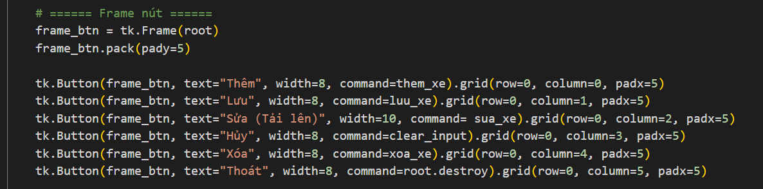
- Cuối cùng là load lại dữ liệu và cho window của quanlyxebuyt chờ tới khi được mở:

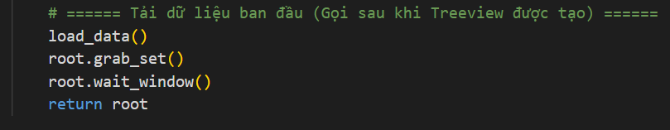

3.2.2.2. Quản lý lái xe (tài xế)
- Tạo giao diện window cho form quanlytaixe:
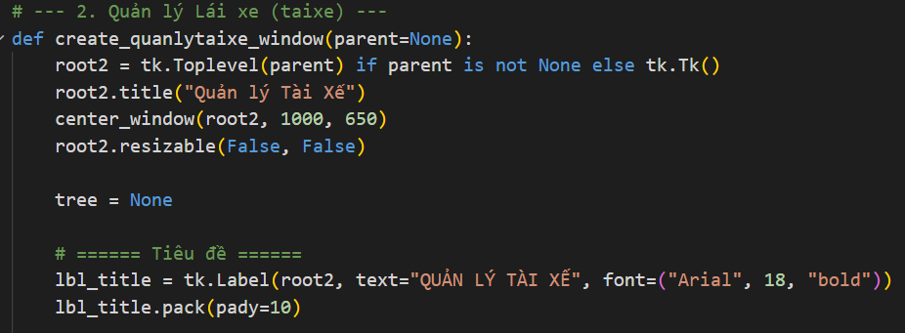
- Thiết lập các frame nhập thông tin:

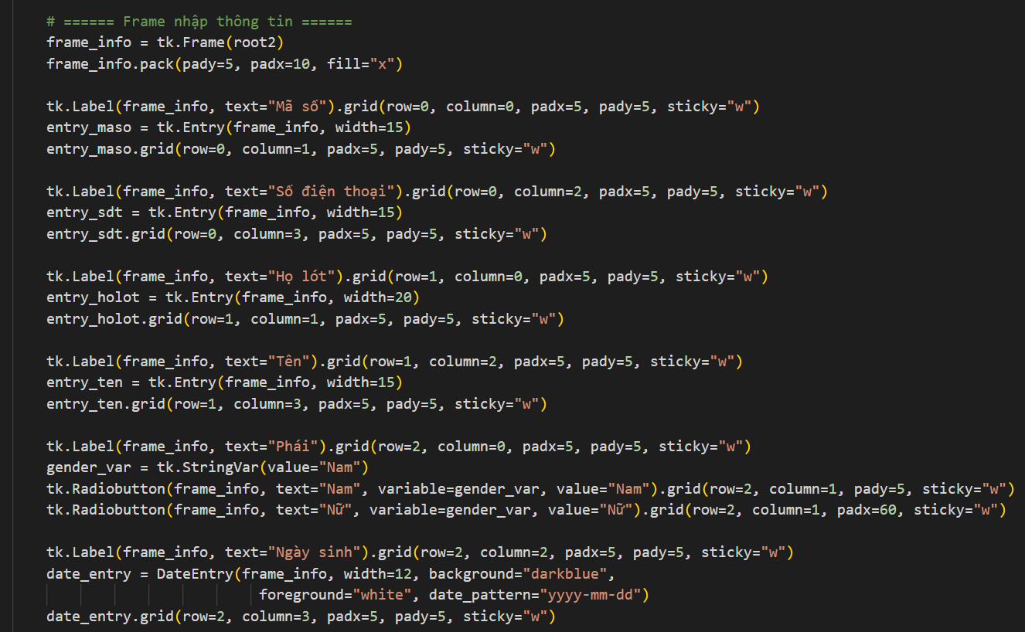
- Hàm clear_input để xóa thông tin trên frame nhập thông tin (đưa về trạng thái mặc định)

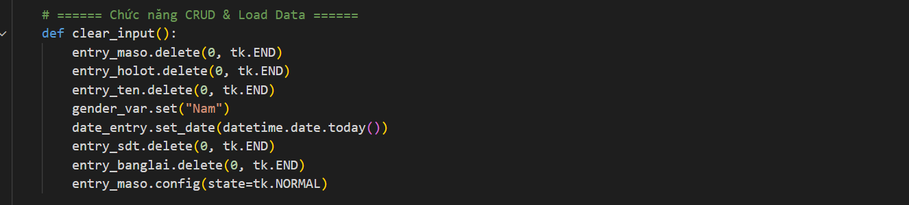
- Hàm load_data giúp tải lại và cập nhật dữ liệu
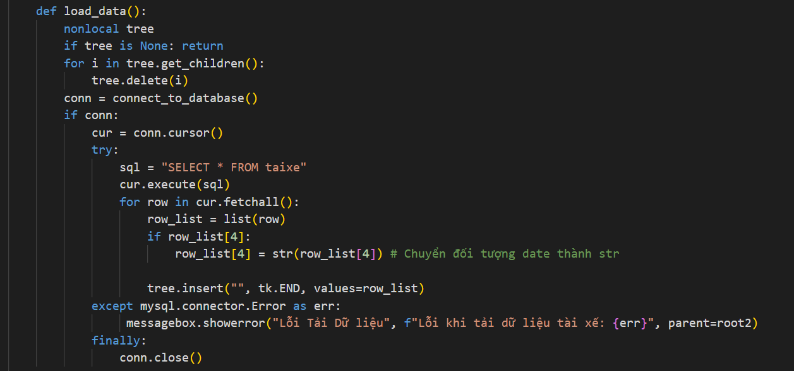
- Hàm select_item tương tự như ở quanlyxebuyt:
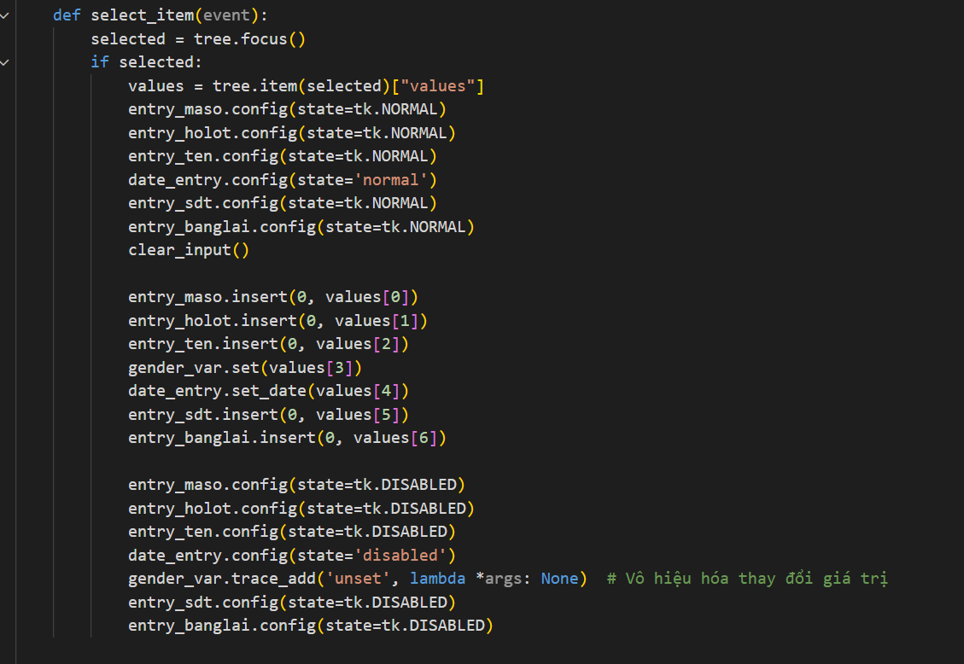
- Hàm them_tx để thêm thông tin tài xế vào database
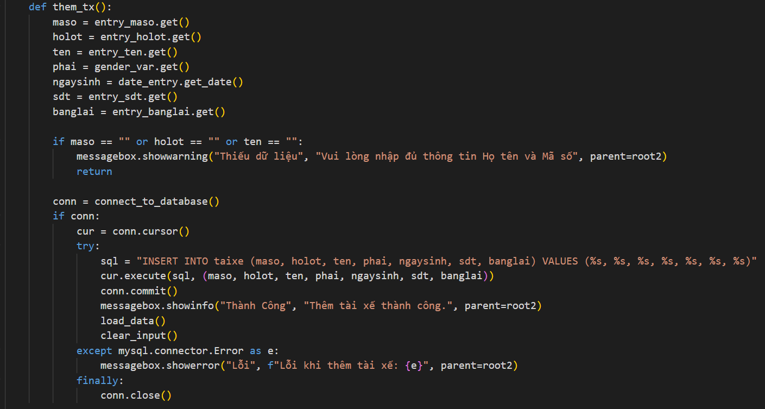
- Hàm xoa_tx để xóa thông tin trong database
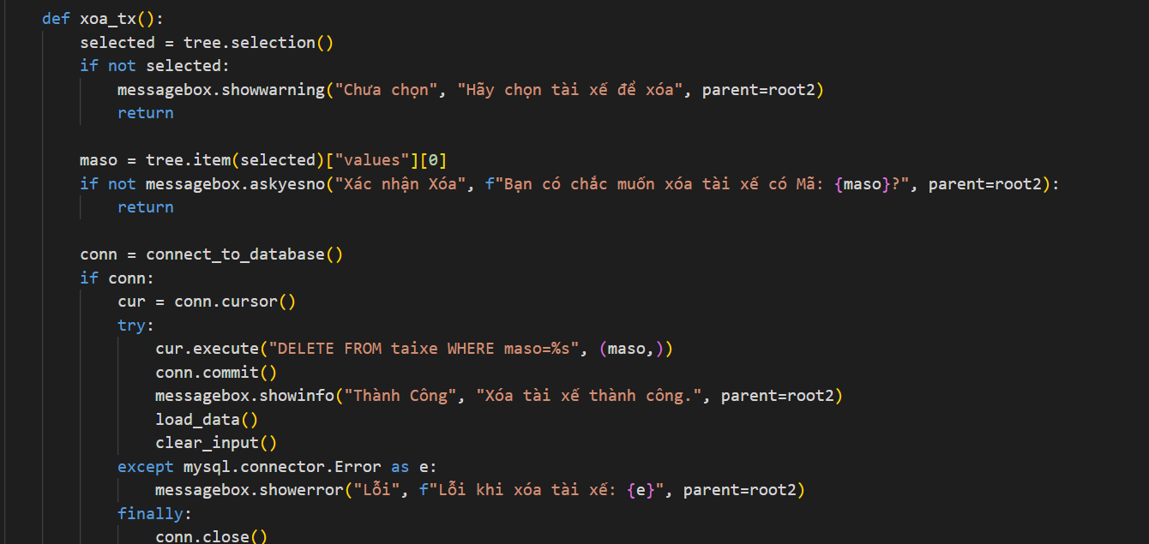
- Hàm sua_tx và luu_tx để sửa và lưu lại thông tin vừa sửa:
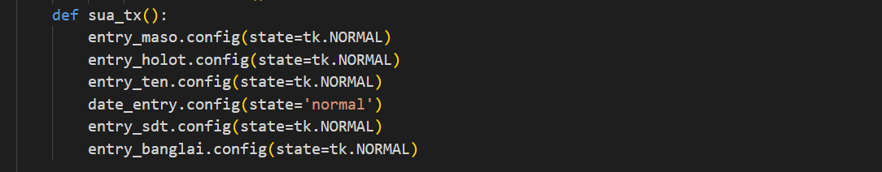
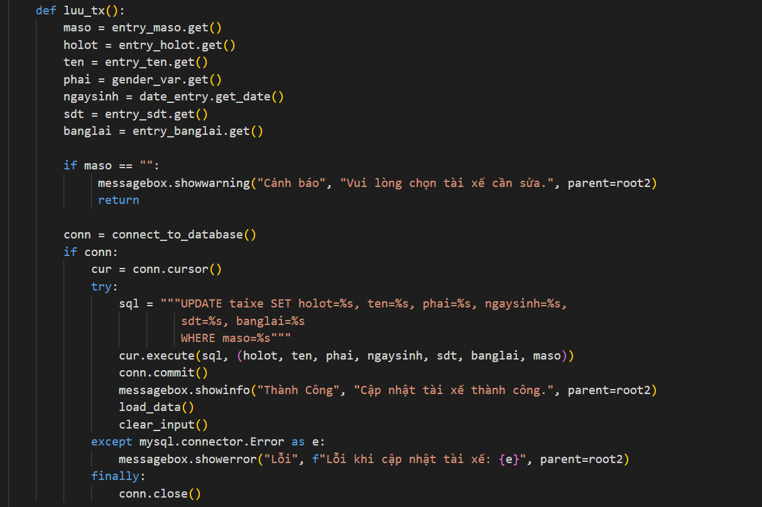
- Tạo bảng danh sách (treeview) cho quanlytaixe
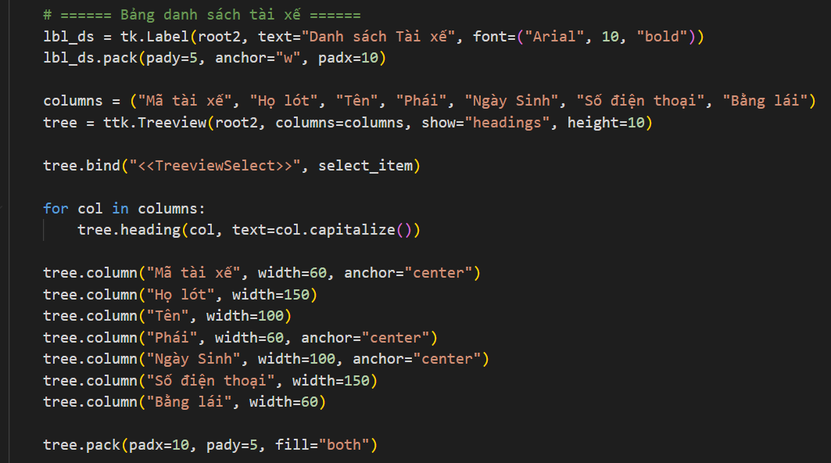
- Thiết lập các nút cần thiết:
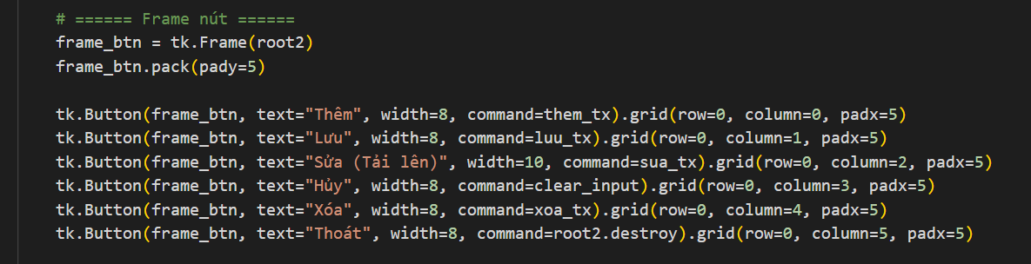
- Cuối cùng là load lại dữ liệu và để window đợi cho tới khi được mở:

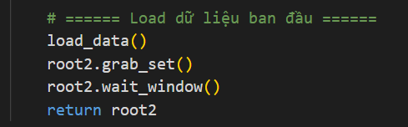

3.2.2.3. Quản lý phân công
- Tạo giao diện cho form phancong:
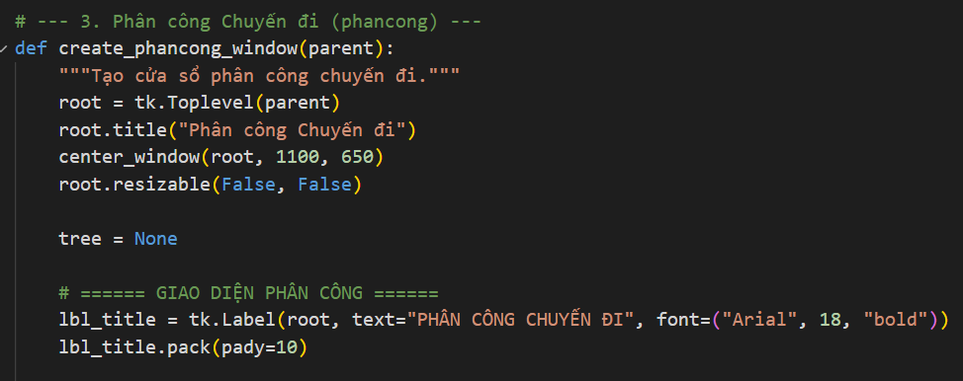
- Thiết lập hàm fetch_available các thông tin cần thiết của các bảng trước đó gồm mã xe buýt-maxb và mã tài xế-maso cùng với holot và ten để dễ nhận dạng hơn khi phân công (gộp maso, holot và ten thành driver)
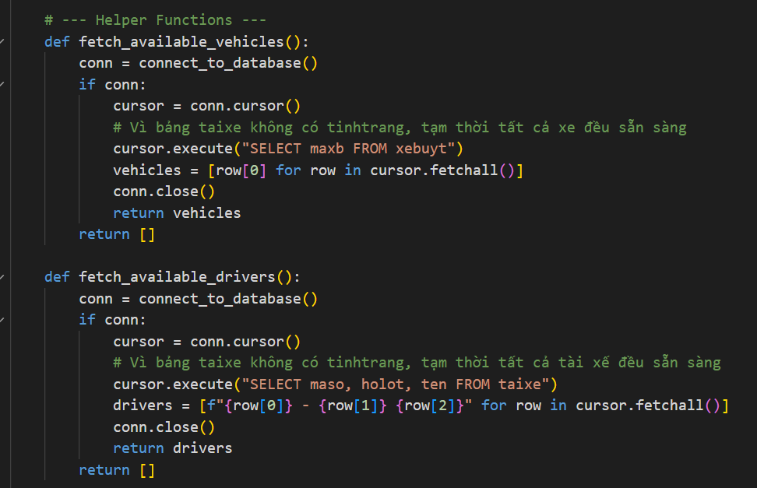
- Tạo hàm populate_comboxes để lấy dữ liệu sẵn sàng (có thể lấy) từ 2 bảng trước, biến chúng thành dữ liệu cho combobox để chọn khi phân công do chúng ta cần phân công các tài xế cũng như xe phải có sẵn ở 2 bảng trước để tránh mâu thuẫn cũng như nhanh gọn và tiện lợi hơn việc nhập thông tin cần phân công từ bàn phím.
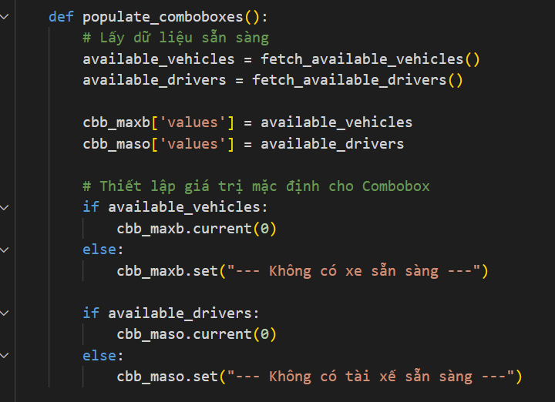
- Hàm load_data để tải lại và cập nhật dữ liệu
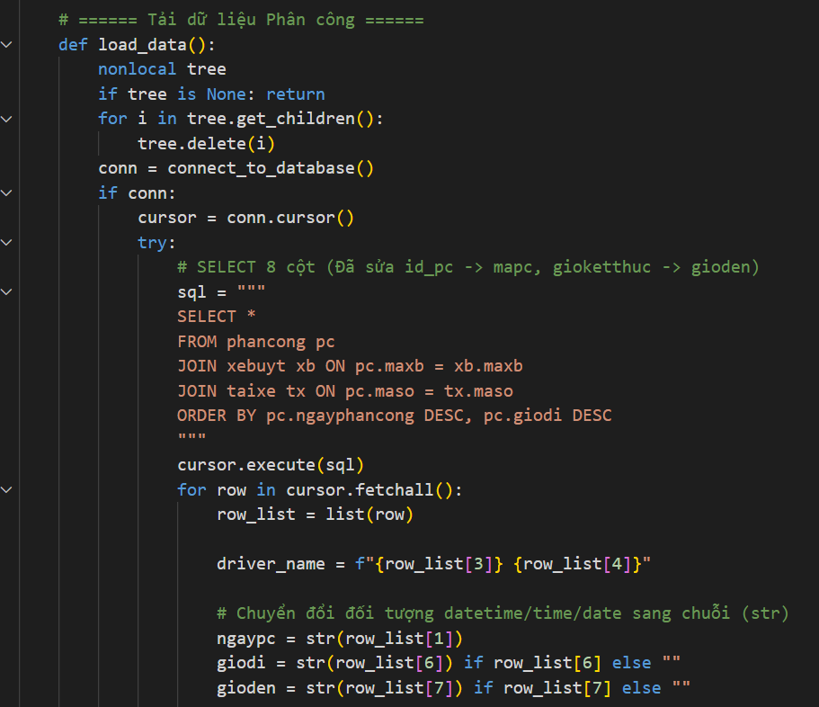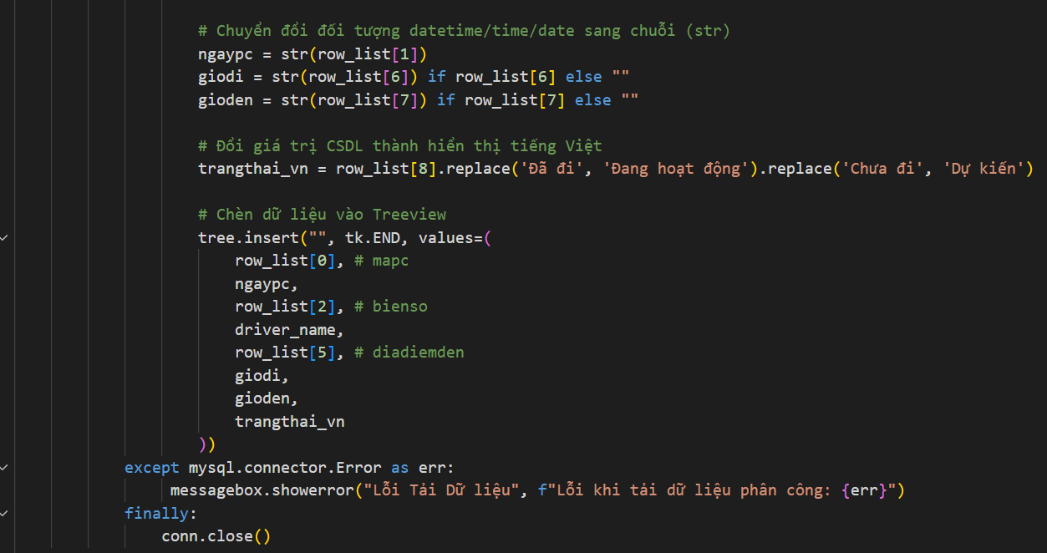
- Thiết lập hàm phan_cong để phân công và tạo chuyến mới:
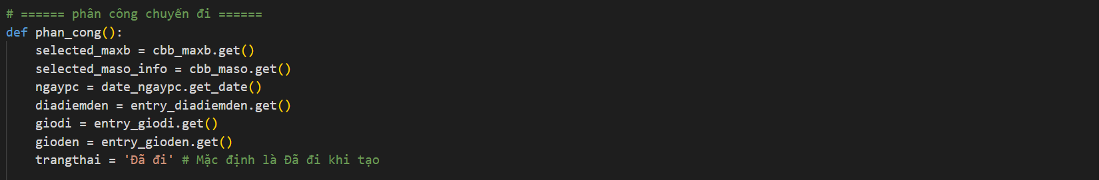
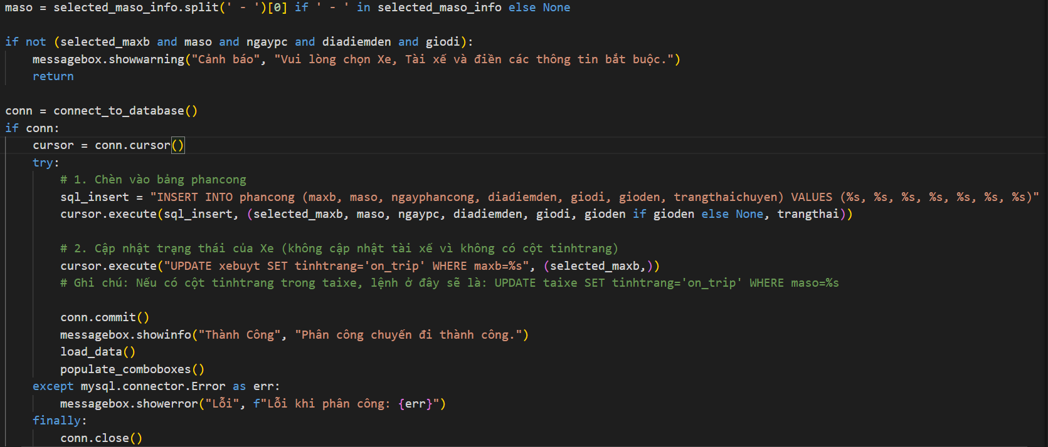
- Hàm ket_thuc_chuyen để chuyển trạng thái của chuyến đi thành đã hoàn thành
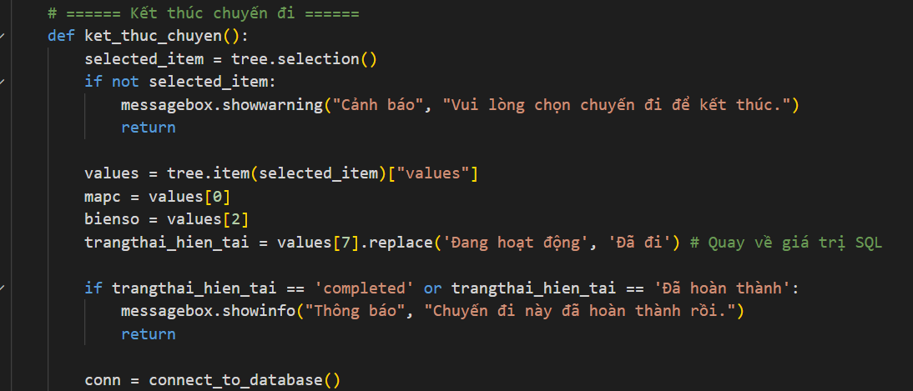

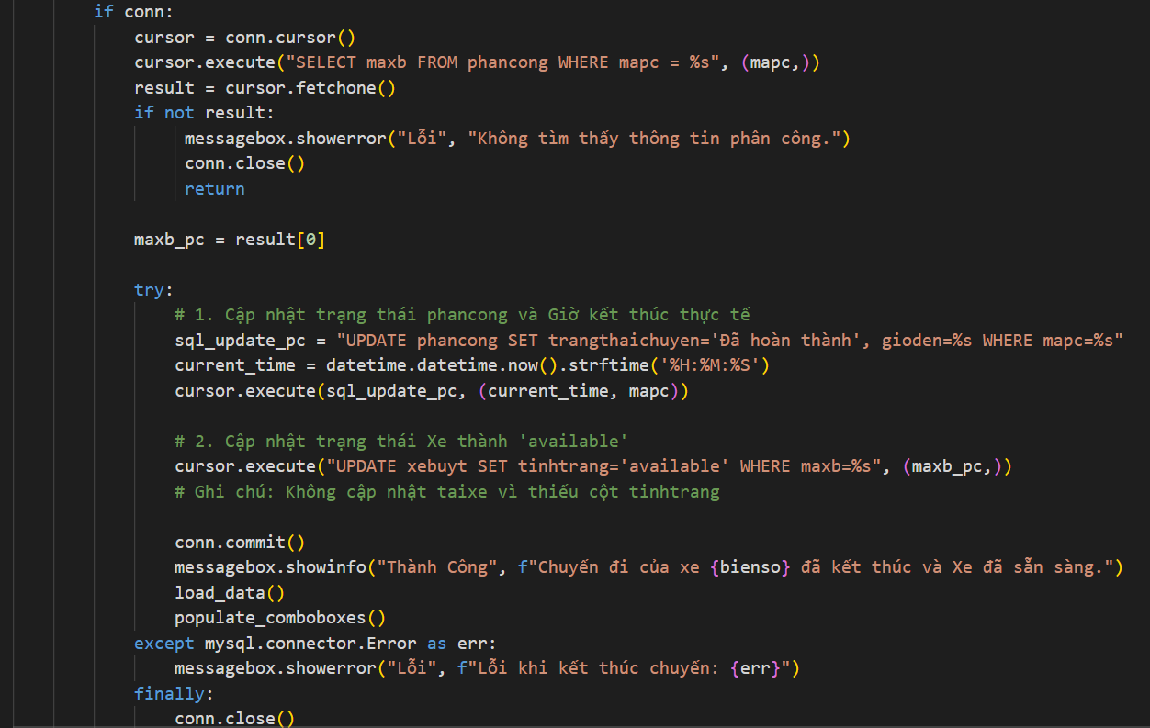
- Hàm xoa_chuyen để xóa chuyến ra khỏi database
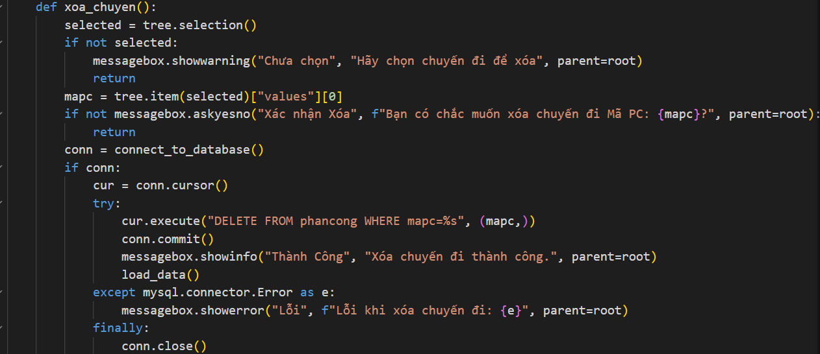
- Thiết lập các frame nhập thông tin cần thiết
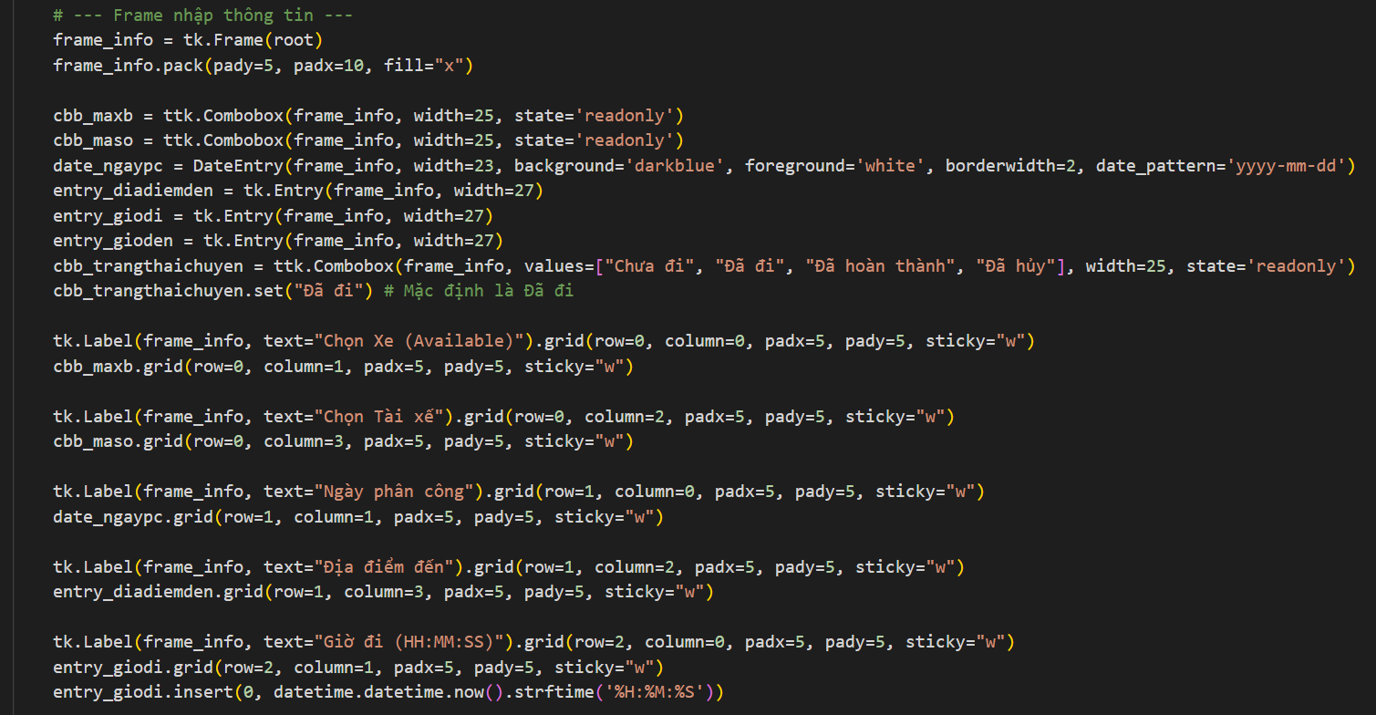
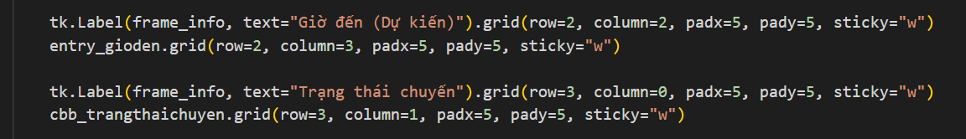
- Tạo các frame nút cần thiết:
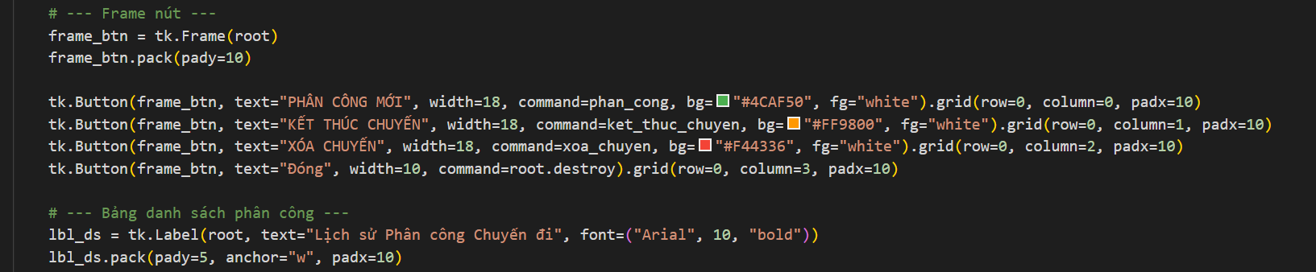
- Tạo bảng danh sách (treeview) để hiện thị thông tin trong database trên app
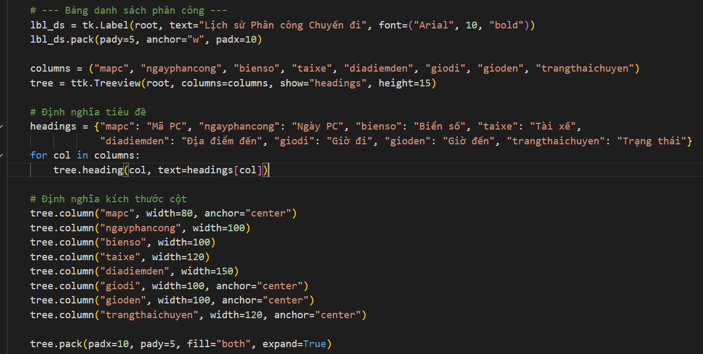
- Cuối cùng là load lại các dữ liệu và cho window đợi cho tới khi được mở
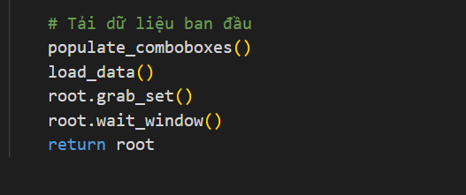

3.2.2.4.Menu chính
- Thiết lập giao diện cho menu chính
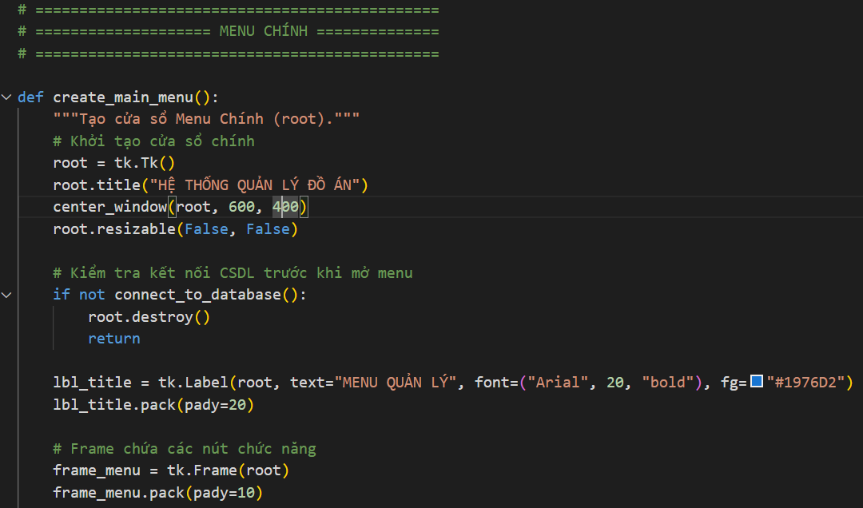
- Thiết lập các nút để mở các form tương ứng và cuối cùng là khối chạy chính
